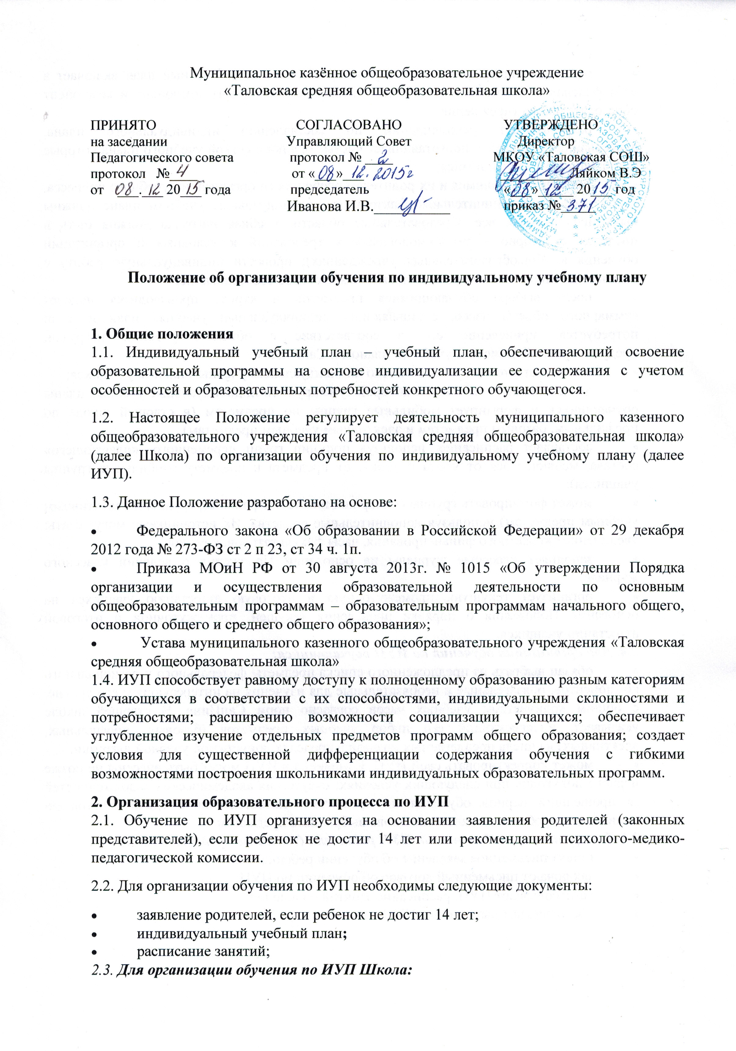

- составляет предварительный вариант учебного плана. Учебный план включает в себя федеральный, региональный (национально-региональный) компонент и компонент образовательного учреждения.
- разрабатывает рекомендации по составлению индивидуального плана, адресованные учащимся, подготавливает чистые бланки с сеткой учебного плана которые будут заполняться учащимися;
- разъясняет учащимся и их родителям особенности организации учебного процесса, особо выделив ограничительные факторы (в индивидуальном учебном плане должны быть представлены все образовательные области, учебная нагрузка должна быть в пределах санитарно - эпидемиологических требований к условиям и организации обучения в общеобразовательных учреждениях); провести индивидуальную работу с каждым ребенком и его родителями, включая итоговое собеседование;
- после выбора обучающимися предметов и курсов производится подсчет суммарного объема часов, составляющих индивидуальный учебный план и, если потребуется, приведение его в соответствие с объемом учебной нагрузки, предусмотренной базисным учебным планом и СанПиНом.
- составляет учебный план согласно индивидуальным учебным планам учащихся;
- делает сводную таблицу, в которой суммируются индивидуальные учебные планы обучающихся и формирует мобильные группы по предметам (в старшей школе по профильным, базовым предметам и элективным учебным предметам).
- составляет расписание, используя принцип групп переменного, «плавающего» состава, меняющегося от урока к уроку, от предмета к предмету (мобильные группы учащихся);
- может формировать группы (в старшей школе профильные, группы по элективным учебным предметам) используя дополнительные средства. Их источниками могут стать: увеличение бюджетного финансирования, часы факультативов, кружков.
- заполняет классные журналы на основании Положения о ведении классного журнала.
- организует текущую, промежуточную и итоговую аттестацию учащихся на основании Положения о порядке проведения текущей, промежуточной и итоговой аттестации учащихся.
2.4. Для организации обучения по ИУП обучающийся:
- обязан выбрать из предложенного списка предметы федерального и регионального компонентов, обязательные и необязательные для изучения на интересующем его уровне, с общим количеством учебных часов согласно норм СанПина. В старшей школе указывает, интересующий его набор учебных предметов (базовых, профильных, элективных) из числа предлагаемых школой в пределах допустимой учебной нагрузки.
- может корректировать свой ИУП. Изменения в ИУП могут быть внесены не позже первого полугодия при следующих условиях: отсутствия академических задолженностей за прошедший период обучения по предметам; самостоятельной сдачи зачетов по ликвидации пробелов в знаниях по вновь выбранным предметам.
2.5 Для организации обучения по ИУП родители (законные представители):
- пишут письменное заявление об обучении ребенка по ИУП;
- заключают письменный договор об обучении по ИУП;
- согласовывают ИУП, расписание занятий со школой;
- обеспечивают выполнение ИУП учащимся

